5. 牛顿运动定律的应用

目录

【攻核心·技能提升】 1

一、从受力确定运动情况 1

二、从运动情况确定受力 2

三、传送带模型 4

四、板块模型 5

【**拓思维·重难突破**】 7

【链高考·精准破局】 9

# 学科网 KxorzulvV0nNAx1ODbqMbQ==

## 从受力确定运动情况

1．用30 N的水平外力*F*拉一静止在光滑水平面上的质量为20 kg的物体，则第5 s末物体的速度和加速度分别是（　　）

A．*v*＝7.5 m/s，*a*＝1.5 m/s2 B．*v*＝4.5 m/s，*a*＝1.5 m/s2

C．*v*＝4.5 m/s，*a*＝0 D．*v*＝7.5 m/s，*a*＝0

2．如图所示，为圆的竖直直径，、为两条粗糙轨道，其中过圆心。在*A*、*C*两点由静止释放小滑块，使其分别沿、和运动到圆上，小滑块与轨道间的动摩擦因数相同，则（    ）

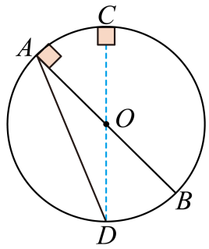

A．滑块沿的运动时间最短 B．滑块沿的运动时间最短

C．滑块沿的运动时间最短 D．滑块沿三个路径运动时间相同

3．如图所示，倾角的光滑斜面*MN*与光滑水平面*NP*平滑连接，滑块甲（可视为质点）从斜面上高的*M*点由静止释放，同时滑块乙（可视为质点）自*P*点沿水平面向左匀速运动，*P*点与斜面底端*N*处的距离，重力加速度*g*取。若释放滑块甲后经过刚好追上乙，则乙向左运动的速度大小为（　　）

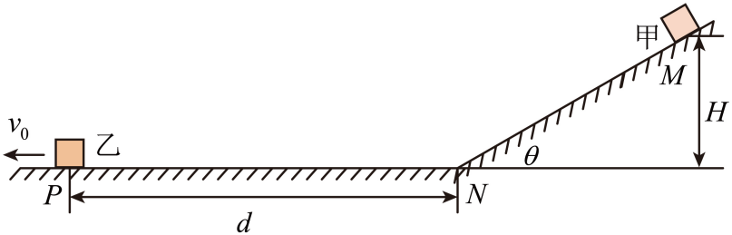

A．0.8m/s B．0.6m/s C．0.4m/s D．0.2m/s

4．北京2022年冬奥会上，冰壶比赛是赛程最长的比赛项目。如图，运动员将冰壶以一定初速度推出后，冰壶沿水平冰面做直线运动直到停止，冰面上留下的痕迹长度是25m，冰壶与冰面间的动摩擦因数恒为0.008，取*g*=10m/s2，则冰壶的初速度为（　　）

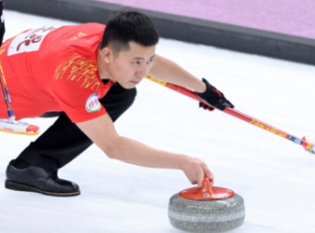

A． B．1m/s C．2m/s D．4m/s

5．质量为的物体静止在光滑水平面上。如图所示，给这个物体施加两个大小都是且互成角的水平力，末，物体的速度为（　　）

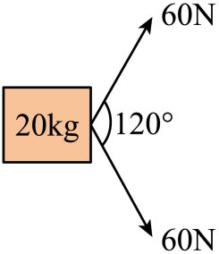

A． B． C． D．

## 从运动情况确定受力

6．如图所示，质量为的滑块在与水平面成的推力的作用下沿水平天花板向右匀加速运动，滑块开始滑动后2s内的位移为16m。重力加速度*g*取，已知，。下列判断中正确的是（　　）

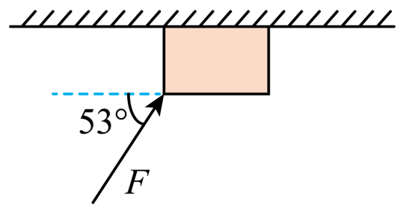

A．滑块的加速度为

B．滑块与天花板之间的摩擦力为30N

C．滑块与天花板之间的弹力为40N

D．滑块与天花板之间的动摩擦因数为0.6

7．中国女航天员王亚平在“天宫一号”利用“质量测量仪”测出指令长聂海胜的质量的实验，其原理如图所示，轻杆穿过光滑限位孔，右端固定有质量可忽略的圆盘支架，左端通过“弹簧一凸轮”机构能够产生一个恒力。首先将聂海胜固定在支架上，然后在力作用下使他发生一段位移，光栅测速系统测出力作用的时间，位移，光屏显示聂海胜的质量为。由此可知恒力的大小约为（　　）

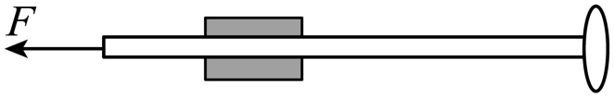

A． B． C． D．

8．2023年10月26日11时14分，搭载神舟十七号载人飞船的长征二号遥十七运载火箭在酒泉卫星发射中心发射。某同学在收看直播时，分别在点火时和点火9秒时截图，如图所示。已知火箭起飞重量为480吨，火箭全长58.34米，请估算这个阶段火箭受到的平均推力约为（　　）

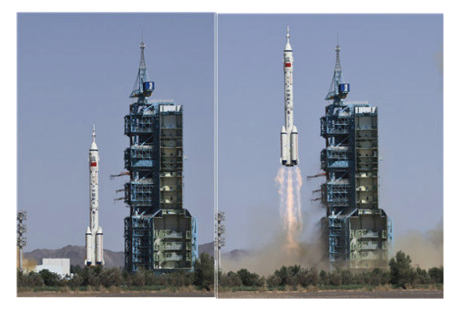

A． B． C． D．

9．如图所示，*B*是水平地面上*AC*的中点，可视为质点的小物块以某一初速度从*A*点滑动到*C*点停止。小物块经过*B*点时的速度等于它在*A*点时速度的一半。则小物块与*AB*段间的动摩擦因数和*BC*段间的动摩擦因数的大小关系为（　　）

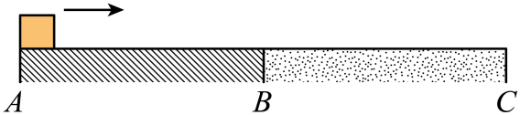

A．

B．

C．

D．

10．一质量为的小球靠近墙面竖直向上抛出，图甲是小球向上运动时的频闪照片，图乙是小球落回时的频闪照片，是运动的最高点，甲、乙两次闪光频率相同，重力加速度为，假设小球所受的阻力大小不变，则可估算小球受到的阻力大小约为（　　）

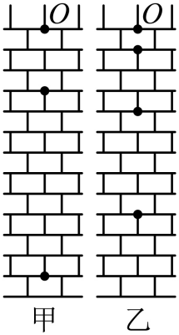

A． B． C． D．

## 传送带模型

11．物流公司一般用传送带运送包裹，如图水平传送带轮轴间距，传送带保持的速度顺时针转动。现将一可视为质点的包裹轻放在传送带左轮轴正上方的点，设包裹与传送带间的动摩擦因数，重力加速度。则包裹在水平传送带上运动时间为（    ）

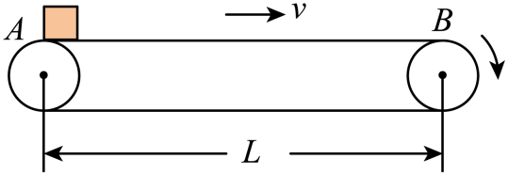

A．2.25s B．2s C．1.75s D．2.5s

12．给煤机，又称皮带秤、给料机等。主体为如下图所示的传送带模型，水平传送带*A*、*B*两端点相距，以的速度（始终保持不变）顺时针运转，今将一小煤块（可视为质点）无初速度地轻放至*A*点处，已知小煤块与传送带间的动摩擦因数为0.1，*g*取10，由于小煤块与传送带之间有相对滑动，会在传送带上留下划痕，则小煤块从*A*运动到*B*的过程中（　　）

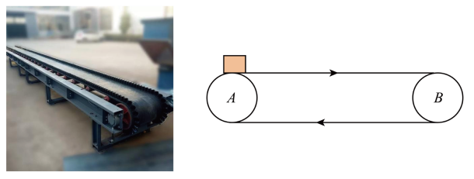

A．小煤块在传送带上加速的时间为1s B．小煤块一直做加速运动

C．小煤块从*A*运动到*B*的时间是3s D．传送带上的划痕长为1m

13．如图所示，倾角为的传送带以一恒定速率逆时针转动。时在传送带顶端轻放一小物块。不计空气阻力，关于小物块运动过程中的速度随时间变化的关系图线一定不正确的是（　　）

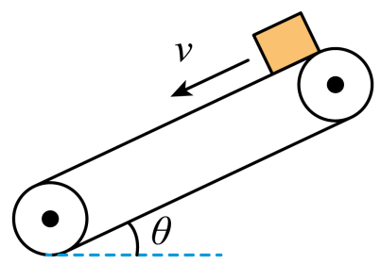

A．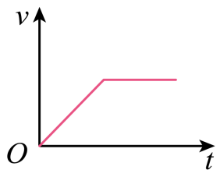B．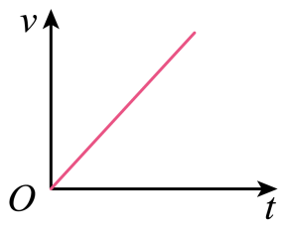C．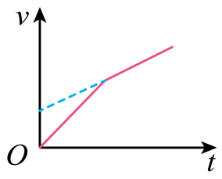 D．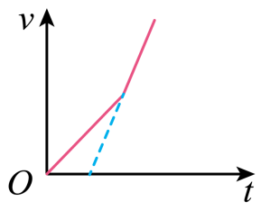

14．如图所示，传送带与地面的夹角，从*A*到*B*的长度为，传送带以的速率顺时针转动，在传送带上端*A*无初速度地放一个质量为的物块，它与传送带之间的动摩擦因数为，已知，，重力加速度取，则下列说法正确的是（　　）

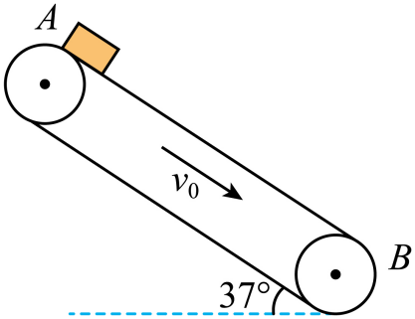

A．物块刚放上传送带时的加速度大小为

B．物块在传送带上所受到的摩擦力不变

C．物块从传送带上端运动到下端经历的时间为

D．物块到达传送带下端时的速度大小为

15．如图所示，倾角为的传送带以速度顺时针匀速转动。将一物块以的速度从传送带的底端滑上传送带。已知小物块与传送带间的动摩擦因数，传送带足够长，取，，，下列说法不正确的是（　　）

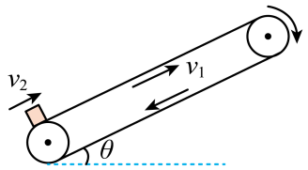

A．小物块向上运动时一直减速 B．小物块向上滑行的最远距离为4m

C．小物块在传送带上运动时间为3.6s D．小物块最终和传送带一起匀速运动

## 板块模型

16．如甲图所示，质量为的长木板B静止放置于光滑水平面上。时，物块A（可视为质点）以的初速度滑上B的左端，A、B的速度随时间变化的图像如乙图所示，重力加速度*g*取，则（　　）

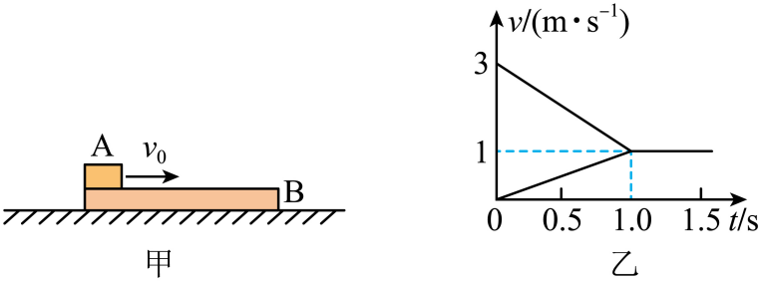

A．A的质量为

B．A与B之间的动摩擦因数为0.1

C．B的长度为1.5m

D．A在B上滑动过程中对地的位移为2m

17．如图所示，一辆在平直公路上匀速行驶的货车装载有规格相同的质量均为*m*的两块长板，两长板沿车行方向错开放置，上层板最前端到驾驶室的距离为*d*，上、下层板间的动摩擦因数为*µ*，下层板与车厢间的动摩擦因数为2.5*µ*。该货车紧急刹车时的最大加速度为*a*=3*µg*，重力加速度为*g*。假设最大静摩擦力等于滑动摩擦力，不计空气阻力，要使货车在紧急刹车时上层板不撞上驾驶室，则货车车速不得超过（　　）

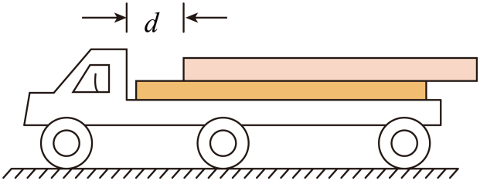

A． B．

C． D．

18．如图所示，质量为的木板静止在光滑水平面上，一个小木块（可视为质点）质量也为，以初速度从木板的左端开始向右滑，木块与木板之间的动摩擦因数为0.2，要使木块不会从木板右端滑落，则木板的长度至少为（　　）

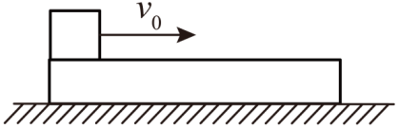

A． B． C． D．

19．如图所示，质量为2kg、长为2m的木板静止于光滑水平面上，质量为1kg、可视为质点的滑块静止于木板左端。先用水平向右、大小为4N的恒定拉力*F*作用于滑块上，一段时间后滑块从木板右端滑离。已知滑块与木板间的动摩擦因数为0.2，重力加速度大小，下列说法正确的是（　　）

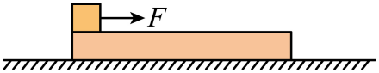

A．滑块在木板上滑行时，木板的加速度大小为2m/s

B．滑块在木板上滑行时，滑块的加速度大小为4m/s

C．从木板开始运动到滑块滑离的过程中，木板运动的位移大小为2m

D．滑块在木板上滑行的时间为4s

20．如图所示，在光滑平台上放置一长度，质量的薄板，在薄板最左端放有可视为质点的质量物块，物块与薄板间动摩擦因数.开始时两者均静止，现对薄板施加、水平向左的恒力，不计空气阻力，重力加速度*g*取，物块在薄板上运动的时间为（　　）

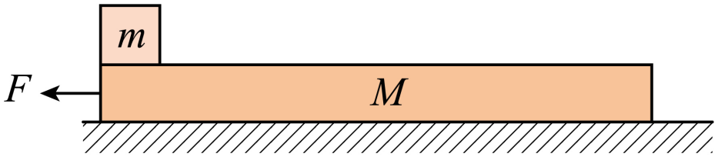

A． B． C． D．

# 学科网 KxorzulvV0nNAx1ODbqMbQ==

21．*AB*为光滑水平面，*BC*为倾角的光滑固定斜面，两者在*B*处平滑连接。质量*m*=1.6kg的物体，受到与水平方向成*θ*=37°斜向上拉力*F*的作用，从*A*点开始运动，到*B*点时撤去*F*，物体冲上光滑斜面至*D*点的瞬间静止，物体在运动过程中的*v-t*图像如图（b），*g*取10。求：

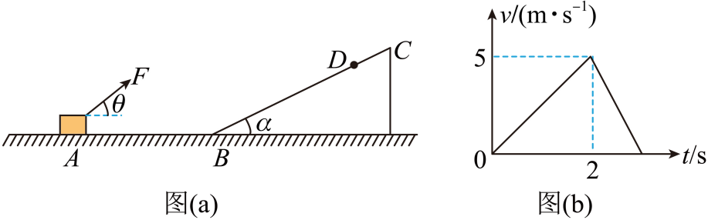

(1)*AB*段的长度；

(2)拉力*F*的大小；

(3)物体冲上斜面的最大距离。

22．避险车道是极限赛车运动中避免恶性交通事故的重要措施，由制动坡床和防撞措施等组成。如图竖直平面内，制动坡床是与水平面夹角为37°的斜面，坡床表面的动摩擦因素为0.5，在一次比赛中，一辆摩托车冲过终点后迅速调整方向冲上避险车道。已知摩托车冲过终点时的速度为20m/s，求：

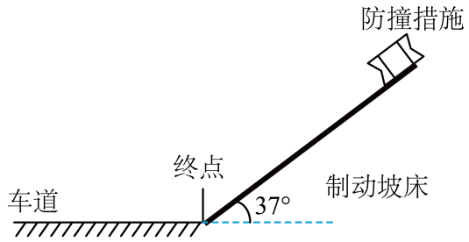

(1)摩托车冲上坡床时的加速度大小和方向；

(2)摩擦车冲上坡床的长度（sin37°=0.6，cos37°=0.8，*g*=10m/s2）。

(3)判断摩托车能否在最高点静止？若不能，则返回终点的时间为多少？

23．现代网络商品丰富多样，越来越多的人选择网购。如图为快递包裹运用传送带运输的过程，长为的传送带以水平向右做匀速运动，传送带右端与等高的粗糙水平面无缝衔接，包裹与传送带之间、与*BC*平面的动摩擦因数分别为，。现将一包裹轻放在传送带的*A*端，货物最终停在了水平面上的*C*点，取，求：

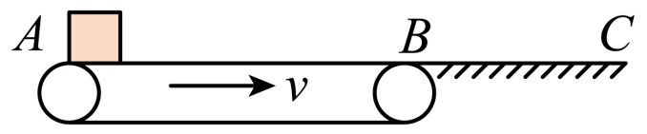

(1)初始时货物的加速度大小；

(2)货物从*A*经过多长时间与传送带共速行走；

(3)从包裹放在传送带开始计时到*C*处停止所用的时间*t*。

24．如图所示，快递站的工作人员利用传送带运送物品。传送带与水平面夹角，以恒定的速率顺时针向下转动，传送带两端*A*、*B*之间的距离为，物品与传送带间的动摩擦因数为。工作人员把物品从*A*处由静止释放，物品可视为质点，重力加速度*g*取，，。求：

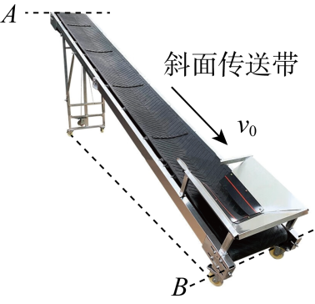

(1)物品刚放到传送带上时加速度的大小；

(2)物品通过传送带由*A*到*B*所用的时间。

25．如图甲，质量的小滑块P（可视为质点），以的速度从木板左端向右滑上木板Q，此时木板Q速度大小为，方向水平向左，从该时刻开始1.2s内两物体的运动情况的*v*-*t*图像如图乙所示，1.2s时滑块P的速度为0，木板Q的速度大小为4m/s。已知木板Q质量，重力加速度*g*取。求：

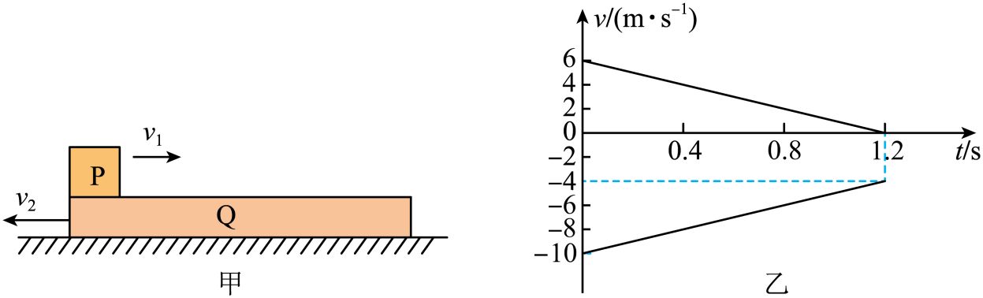

(1)PQ间的动摩擦因数；

(2)Q与地面间的动摩擦因数；

(3)如果想要滑块P不从木板Q上掉落，木板Q的最小长度。

26．如图所示，质量为的长方体形刚性盒子在水平拉力的作用下沿水平面向右做匀加速直线运动，此时盒子内一个质量为的物块紧靠左侧内壁保持静止。当木箱的速度为时撤去拉力*F*，物块恰好不会与盒子右侧内壁相撞。已知物块与盒子内壁间的动摩擦因数为，盒子与水平面间的动摩擦因数为。设最大静摩擦力等于滑动摩擦力，物块可视为质点，重力加速度。求：

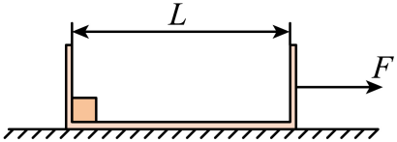

(1)撤去*F*前，盒子左侧内壁对物块的作用力大小；

(2)盒子左侧内壁和右侧内壁之间的距离*L*。

# 学科网 KxorzulvV0nNAx1ODbqMbQ==

27．（24-25高一上·陕西渭南·期末）如图所示，光滑水平面上有质量分别为*m1*=1kg和*m2*=2kg的两个物体，物体之间用一根长1m的细线连接，其中*m2*受到一个6N水平向右的拉力作用，（*g*取10m/s2）求：

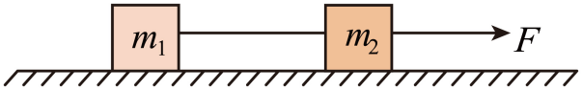

(1)*m1*产生的加速度；

(2)连结两物体细线上的拉力的大小；

(3)若地面不光滑，两物体与地面的动摩擦因数均为*μ*=0.1，开始时细线刚好被拉直且两物体均静止，当上述*F*=6N的水平拉力作用3s后将细线剪断，则剪断后5s时两物体相距多远。

28．（24-25高一上·广东深圳·期末）如图甲所示是某科技馆内的一种设备——“娱乐风洞”，该设备通过人工制造和控制气流，把人“吹”起来，体验太空飘浮的感觉。图乙为该风洞的简化示意图，其主体是一个高的圆柱形竖直管道，开启管道底部的气流，恰好使一位质量为的游客悬浮在*A*点，由于设备故障，气流突然消失，游客开始做自由落体运动；为保障安全，在游客下落到*B*点时，启动备用装置立即产生更强的恒定气流，游客继续下落到靠近管道底部的*C*点时恰好速度为零，静坐后游戏结束。已知重力加速度*g*取，游客可看成质点。求：

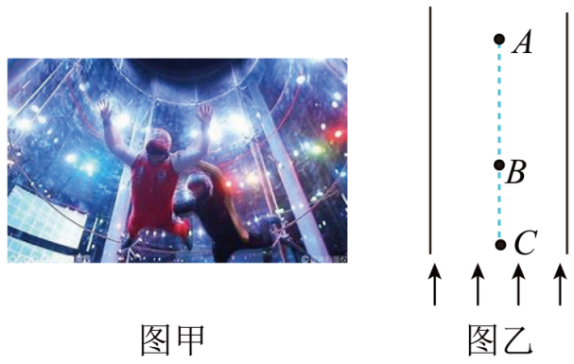

(1)游客在*B*、*C*间受到的气流作用力大小；

(2)游客从开始下落到游戏结束时的平均速度大小。

29．（24-25高一上·陕西汉中·期末）如图甲所示，分拣机器人在快递行业的推广大大提高了工作效率，派件员在分拣处将包裹放在静止机器人的水平托盘上，机器人可将包裹送至指定投递口，停止运动后缓慢翻转托盘，当托盘与水平方向的夹角增大到时，包裹恰好开始下滑。如图乙所示，质量为的机器人要把一质量为的包裹从供包台运至相距的分拣口处，为了运输安全，包裹需与水平托盘保持相对静止。已知包裹与水平托盘间的动摩擦因数，最大静摩擦力近似等于滑动摩擦力，重力加速度大小取，求：（，，，）

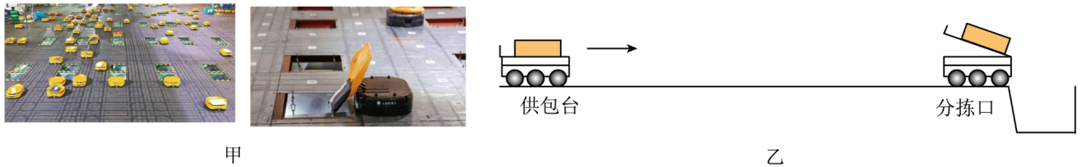

(1)包裹刚开始下滑时托盘与水平方向的夹角；

(2)机器人在运输包裹的过程中允许的最大加速度及此时机器人受到的水平合力大小；

(3)若机器人运行的最大速度为，则机器人从分拣处运行至投递口（恰好静止）所需的最短时间。

30．（24-25高一上·湖北武汉·期末）水平面上倾角*θ*的固定斜面（*θ*<45°），高度为*h*，斜面上有质量*m*的物体A，恰能静止在斜面的中点。现给物体A施以一水平恒力*F*使物体沿着斜面向上做匀加速直线运动，若最大静摩擦力等于滑动摩擦力，重力加速度为*g*；

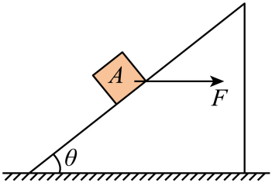

(1)求斜面的动摩擦因数；

(2)求物体运动到斜面顶端时的速度大小。